Муниципальное бюджетное дошкольное образовательное учреждение
МБУ детский сад № 33 «Мечта» городского округа Тольятти

Конспект

«НАШИ ПОМОЩНИКИ – ГЛАЗА».
подготовительной группы № 2 «Солнышко»
для детей с нарушением зрения

Подготовил педагог:
Бронникова Н.Н.

г. Тольятти

2018 г.

Цель:
Познакомить детей с тем, что глаза являются проводником информации об окружающем мире. Дать представление о том, что глаза являются одним из основных органов чувств человека. Познакомить со строением глаза.
Закреплять представления детей о роли зрения в жизни человека. Закрепить знания детей о правилах бережного отношения к органу зрения.
Воспитывать чувства сострадания к незрячим людям, желание оказать им помощь; привести к пониманию, что зрение необходимо беречь.
Коррекционные цели:
Учить детей дополнять зрительную информацию той, которую они получают с помощью сохранных анализаторов.
Развивать прослеживающую функцию глаза и фиксацию взора, логическое мышление, долговременную память.
Локализовывать зрительную деятельность и движение рук, развивать глазодвигательную функцию.
Методические приемы:
Беседа, рассказ, художественное слово, показ, объяснение.
Оборудование:
Зеркальца на каждого ребенка, плакат «строение глаза», счетные палочки, подставки, подкладные листы разных цветов с учетом диагноза детей, пластилин, фасоль, разрезные картинки с изображением глаз, кубик, машинка, флажок, дидактическая игра «Хорошо – плохо».
Предварительная работа:
Разучивание комплекса упражнений для профилактики нарушения зрения, для активации работы глазных мышц. Беседы по теме: « О значении зрения в жизни людей ». Сюжетно-ролевая игра « Больница « (на приеме у врача окулиста). Лабиринты (тренировка наблюдательности, зрительной памяти).
Дети заходят в зал и здороваются с гостями. Садятся около воспитателя на коврик.
Воспитатель: Ребята, отгадайте загадку:
Двое – глядят, двое – слушают,
Один – вдыхает, один – говорит.
(ответы детей)
- Правильно, ребята, это глаза, уши, рот и нос – наши незаменимые помощники. Вот сегодня мы поговорим о наших глазках, как они нам помогают.
- Возьмите зеркальце и посмотрите, что вы там видите?
Свет мой, зеркальце, скажи,
Да всю правду доложи,
Я ль на свете всех милее,
Всех румяней и белее?
( Дети перечисляют, что видят в зеркальце: волосы, рот, нос, щеки, брови, уши …)
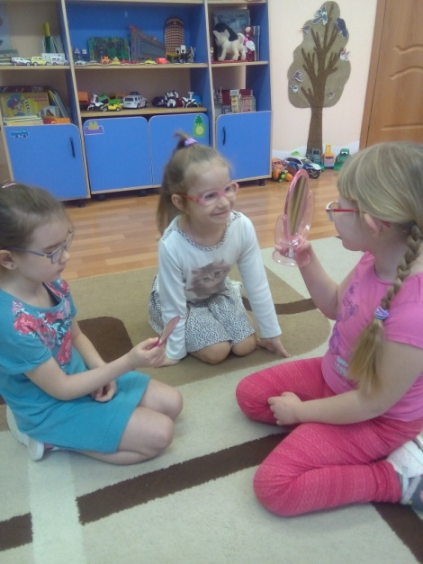
Воспитатель: Давайте рассмотрим наши глаза. Посмотрите друг другу в глазки. Что вы там видите?
( маленький цветной кружок и черную точку по середине )
Воспитатель: Этот цветной кружок называется радужная оболочка. У одних она серая, у других – зеленая, голубая, черная. Посмотрите в зеркальце и скажите, какого цвета у вас радужная оболочка?
( у меня радужная оболочка коричневая ( кареглазый ) , у меня радужная оболочка серая ( сероглазый )…)

Воспитатель: А черная точка у нас в глазах – это зрачок. Через него лучи света попадают внутрь глаза и мы видим то, на что смотрим.
- Природа заботливо охраняет орган зрения. Как вы думаете, для чего нам нужны брови? (ресницы, веки ).
( Ответы детей )
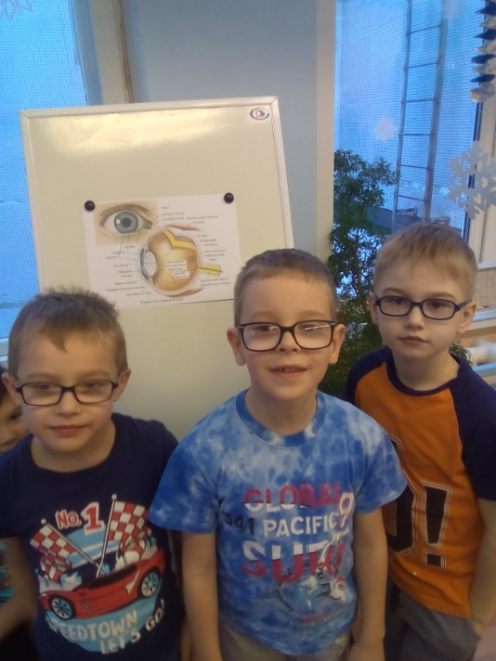
Воспитатель: Давайте подойдем к мольберту и я вам сейчас расскажу строение наших глаз.
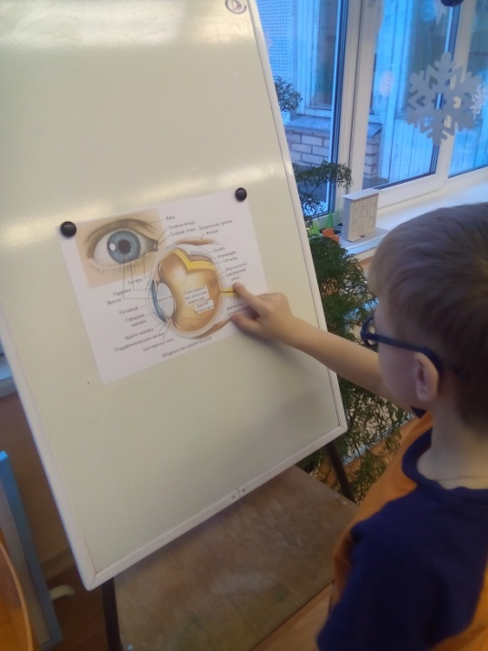
- Зрение – это способность видеть. Наш глаз похож на маленькое яблоко. Оно называется глазное яблоко. Давайте мы аккуратно, пальчиками потрогаем его. Мы его не можем потрогать целиком, так как это яблоко надежно спрятано в глубокую норку – глазницу. А наружу выглядывает любопытный зрачок.
Но прежде, чем попасть в глазное яблоко, свет должен пройти через маленькое увеличительное стеклышко. С его помощью мы видим четко и ясно. Поэтому его назвали таким чистым, прозрачным словом – хрусталик.
- Дальше лучи света собираются на сетчатке глаза и по нервам , как по телефонным проводам , сигналы мчатся в мозг и человек видит то, на что смотрит.
- Вот видите, как сложно устроен наш глаз!
- А теперь, давайте закрепим части глаза. Берите пособия и садитесь на свои места.
Пальчиковая гимнастика « Пчела».
Прилетела к нам вчера
Полосатая пчела, (дети машут руками)
А за нею шмель – шмелёк
И веселый мотылёк,
Два жука и стрекоза - (загибают пальчики по тексту)
Как фонарики глаза. (смыкают пальцы в виде фонариков около глаз)
Полетали, пожужжали,
От усталости упали! ( машут руками и опускают )

Дидактическая игра « Наш глаз ».
- Выложить глаз из счетных палочек.
- Собрать рисунок глаза из частей.
- Нарисовать глаз по точкам.
- Выложить на пластилине фасолью, чешуйками от орешков глаз.

Гимнастика для глаз.
Раз – налево, два – направо,
Три – наверх, четыре – вниз.
А теперь по кругу смотрим,
Чтобы лучше видеть мир.
А теперь нажмем немного
Точки возле наших глаз –
Сил дадим им много – много,
Чтоб усилить в тысячу раз!
Взгляд направим ближе, дальше,
Тренируя мышцы глаз.
Видеть скоро будем лучше –
Убедитесь вы сейчас!
Воспитатель: А теперь мы поиграем в игру « Жмурки » .
( Ребенок с завязанными глазами должен определить:
- Быстро или медленно едет машина?
- Что это за предмет?
- Какого цвета флажок?
- Я стою или сижу?
- Что я сейчас делаю?
- К кому я подошла?
- Вот видите, ребята, как тяжело жить, когда ничего не видишь. А вы знаете, среди нас есть люди, которые ничего не видят. Кто – нибудь
встречал такого человека? Как он ориентируется в пространстве? (ответы детей )
- Такие люди передвигаются с помощью палочки – они идут и постукивают палочкой перед собой. А ещё, есть специально обученные собаки – поводыри, которые помогают человеку передвигаться. Ребята, вот если мы встретим такого человека, как мы ему сможем помочь?
( Ответы детей )

Сюрпризный момент.
Вваливается Незнайка.
Незнайка – Ну, наконец, я вас нашел!
Воспитатель – Незнайка, ты пришел в гости и ни с кем не поздоровался, разве это прилично? И почему у тебя такие красные глаза и опухшие веки?
Незнайка –Ну, здрасте! ( Зевает.) Да я только что проснулся. Я вчера целый день лежал на диване и смотрел мультики, а потом мне надоело и я пошел играть в компьютер – а там стрелялки всякие, догонялки – ужас, как интересно! А тут пришел Пилюлькин, доктор наш, отругал меня, как всегда и к вам отправил на перевоспитание. А почему, не пойму?
Воспитатель: Ай – ай – ай, Незнайка! Даже маленькие дети знают, как надо беречь зрение!
- Ребята, давайте вспомним, как надо поступать, для того, чтобы глаза были здоровы? Что можно делать, а чего нельзя?
Дидактическая игра «Хорошо – плохо».
( Дети выбирают на столе картинки, прикрепляют магнитом к доске и объясняют правило.)
Воспитатель: Ребята, а мы же еще знаем какие овощи, фрукты и ягоды полезны для глаз. Назовите их. ( Яблоко, морковь, черника, лук, петрушка, помидоры, красный перец, шиповник, абрикос, изюм.) Давайте нашему гостю сделаем салат.

Приготовление салата. ( Дать название салату.)
- А в заключении, прочитаем стихотворение Н.С. Орловой
«БЕРЕГИ СВОИ ГЛАЗА».
Чтоб глаза твои, дружок,
Могли на долго сохраниться,
Запомни два десятка строк
На заключительной странице.
Глаз поранить очень просто,
Не играй с предметом острым!
Глаз не три, не засоряй,
Лежа книгу не читай!
На яркий свет смотреть нельзя –
Тоже портятся глаза!
В доме телевизор есть,
Но, пожалуйста, не лезь к самому экрану,
И смотри не все подряд,
А передачи для ребят.
Не рисуй, склонившись низко,
Не держи учебник близко
И над книгой каждый раз
Не сгибайся как от ветра –
От стола до ваших глаз, должно быть 40 см.
Я хочу предостеречь:
НУЖНО ВСЕМ ГЛАЗА БЕРЕЧЬ.

